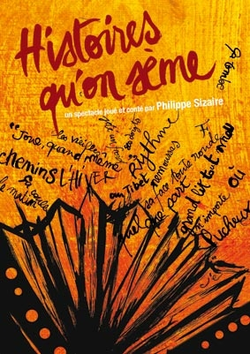

contes (adultes et + 10 ans) et accordéon chromatique
Durée : 1h15.

Écriture et contes : Philippe Sizaire

Composition et accordéon chromatique : Karine Germaix

Mise en jeu : Élodie Retière

Il y a une horloge au sourire bloqué sur 10h10 ...
Un arbre qui balaie les étoiles sous le tapis des nuages ...
Une armoire d’hiver pleine de robes de printemps ...
Un maire moderne adepte de ronds-points ruraux ...
Un gars de n’importe où amoureux d’une fille de quelque part ...
Un ventre de femme des eaux duquel émerge un petit monde – un petit rien du tout qu’on appelle la vie.

Il y a le parfum de la rose mais aussi ses épines.

Il y a les graines que vous emporterez en vos jardins, mais ça, c’est déjà une autre histoire.

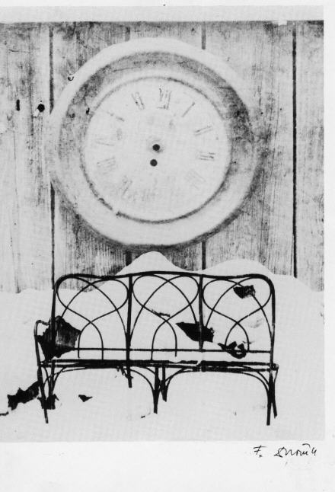
Picture : František Dvořák

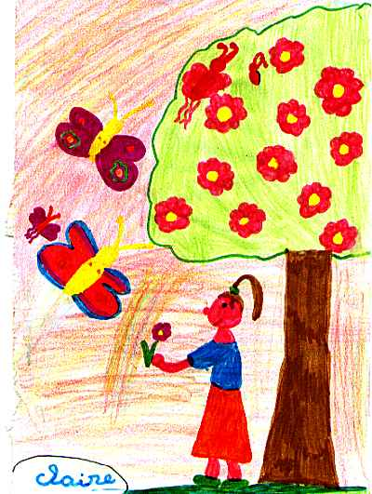

Dessin : Claire



« La fille de neige », je la dois à Jean-Claude Bray.
Tant aimé sa version qu’il m’a fallu l’oublier presque trois ans dans le puits de l’imaginaire pour l’en voir ressurgir autre, avec son horloge arrêtée, ses aiguilles à tricoter l’hiver, ses deux petits vieux dans leur grand lit tout mou, et le cadeau inattendu qui leur tombe du ciel. Hélène Mallet et Didier Kowarsky m’ont guidé sur les pas de ce récit alors que j’y étais encore hésitant.

« Quelque part, n’importe où ... », c’est l’histoire d’une rencontre – entre un récit que j’avais déjà adapté (« Le retour des fleurs », d’origine australienne) et un groupe d’enfants tsiganes dans un village roumain.
Raconter pour eux et voir les sourires qui naissaient dans leurs yeux comme les fleurs dans le cœur du personnage, c’est un moment que je ne suis pas près d’oublier. Alors voilà, le conte s’est transformé, par la magie de leur écoute et de leur présence.
Ce musicien de n’importe où qui arrive au pays de quelque part, c’est un peu eux.

« Le gars qui n’est jamais content », je l’ai entendu par Abbi Patrix qui le tenait lui-même d’un Indien Huma en Louisiane.
Dans la version indienne, c’est le nommer, le Verbe créateur qui permet au monde disparu de revenir. J’y ai entendu une histoire de désir ... Seule la perpétuation de notre désir permet au monde de continuer à exister. Cet homme qui ne désire plus rien finit abandonné dans du vide, et c’est du creux de ce vide que naîtra le germe d’un désir nouveau, d’une envie véritable qui régénérera le monde. Cette version du conte s’est dictée à moi en Bretagne lors d’une balade d’hiver – de retour de marcher, je n’avais plus qu’à le dire.

Photo : Patti Ramos

Fiche technique, coût du spectacle, contact :
contact@philippesizaire.com 06 76 31 65 44
www.philippesizaire.com

Les mots :
Philippe Sizaire (contes)

Après pendant quelques années s’être frotté aux maîtres (Michel Hindenoch, Didier Kowarsky, Abbi Patrix ...), Philippe Sizaire continue depuis son apprentissage sur le terrain (et même en tout terrain, puisqu’il conte tant dans la rue ou les bars que dans des lieux plus spécifiquement destinés au conte).

Il fonde en 2002 la compagnie aiMe les mots dits, et crée avec Laurent Peuzé au diatonique deux spectacles joués au total plus de cent fois (La Souris dans le gant de boxe, C’est Mieux Ailleurs).


Depuis le printemps 2004, il multiplie les rencontres artistiques : avec Anaïg Le Naou (langue des signes), les élèves de l’école de cirque de Lhomme (59), des groupes de musiques de l’Est (« Pas d’Nom Pas d’Maison », « Poïkilos »), Le Labo de la Maison du Conte de Chevilly-Larue pour une création collective à Pougne-Hérisson, Elodie Retière (comédienne) pour des contes à deux voix ... et plusieurs nouveaux musiciens pour deux nouveaux spectacles en 2005/2006.

Les notes :
Karine Germaix (accordéon chromatique)

Karine est toute nouvelle dans le monde du conte, mais pas dans l’univers des notes !

Après un solide apprentissage de l’harmonie et de la composition, elle joue dans plusieurs groupes, passant de la chanson « velue d’ailleurs » avec Les Zours à la « world » avec les Vontnuspieds et aux musiques du Proche-Orient avec Laoun Sharki, en développant chaque fois un son singulier.

Sa présence et les ressources sonores de son accordéon impressionnent, mais elle a surtout une qualité aussi précieuse pour le musicien que pour le conteur : l’écoute.
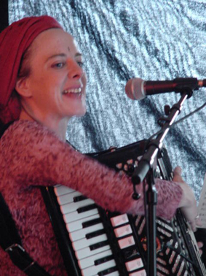

Mise en jeu :
Elodie Retière.

Comédienne et assistante à la mise en scène au sein de plusieurs compagnies de théâtre nantaises, animatrice d’ateliers, Élodie a découvert le conte en travaillant sur la mise en jeu des trois premiers spectacles d’aiMe les mots dits (La Souris dans le gant de boxe, C’est Mieux Ailleurs, Note à Mot).

Cette expérience lui donne envie de s’initier à son tour à la pratique du conte. En plus d’assurer la mise en jeu des nouveaux spectacles de la compagnie, elle commence à raconter à son tour en voix et en gestes (avec Anaïg Le Naou en langue des signes) et dans un spectacle que Philippe Sizaire écrit pour elle : Mouchu..



REVUE DE PRESSE



Le quotidien du Festival d'Avignon et les coups de coeur dans l'année

Histoires qu'on sème
HISTOIRE QU’ON S’AIME

Parti sans grand enthousiasme aux Trois-Pilats pour écouter des contes, ce qui n’est pas ma tasse de thé, je me suis régalé avec le travail de la compagnie aiMe les mots dits. Quelle jolie soirée que celle passée à écouter Philippe Sizaire et Karine Germaix ! Voilà des saltimbanques qui savent vous embarquer sur le radeau rafistolé de leurs rêves colorés.



Les trois histoires sont belles et nourries au grain de la tolérance, du désir, de l’amour, de l’imagination, histoire qu’on s’aime. Que ce soit La Fille de neige, Quelque part, n’importe où ou Le Gars qui n’est jamais content, je suis resté scotché sur mon siège, les yeux brillants et les oreilles grandes ouvertes d’enfant émerveillé.
Avec ces deux-là, je suis parti à la pêche aux étoiles, même s’ils me disaient que les roses ont un parfum, mais aussi des épines.

Je n’ai trouvé aucune scorie gnangnan, aucune poussière cucul, aucune escarbille niaise dans la poésie de Philippe Sizaire, embecquée par sa bouche chaude et généreuse. Dans le mets proposé par la compagnie aiMe les mots dits, pas de nourriture frelatée enfouie, sous prétexte qu’on s’adresse à des enfants, qui seraient des demeurés.

Karine Germaix, partenaire à part entière de Sizaire, joue des morceaux à ouvrir le cœur des pierres.

Quand je suis parti, cigarette et doux sourire aux lèvres, je me sentais meilleur. C’est dire à quel point ces artistes-là sont indispensables. •

Vincent Cambier
Dans le cadre du 5e printemps des conteurs organisé par la Bibliothèque Départementale de Prêt, la médiathèque de Vic-sur-Aisne a proposé une soirée « Contes ». Mais, cette fois-ci, pas question d'inviter les enfants. Partant du principe que le conte est plus fait pour éveiller les adultes que pour endormir les enfants, les responsables de ce festival ont ouvert leurs portes aux grandes personnes.
VIC-SUR-AISNE
Soirée contes à la médiathèque


Le public a apprécié ces histoires qu'on sème - et que tous ont aimé
Vendredi soir, la salle de la médiathèque était comble pour écouter «Histoires qu'on sème », raconté par Philippe Sizaire accompagné à l'accordéon chromatique par Karine Germaix. Pendant plus d'une heure, Philippe Sizaire a ravi le public par une série d'histoires simples et peu banales à la fois. L'armoire d'hiver pleine de robes de printemps, le maire moderne adepte des ronds-points ruraux, ce gars de n'importe où amoureux d'une fille de quelque part... A chaque fois, le parfum de la rose se mêlait aux épines et chaque fin d'histoire n'était qu'un nouveau début. Une histoire qu'on sème et que toute l'assistance a aimée. Aussi, le talent de Philippe Sizaire et de Karine Germaix ne pouvait qu'être salué par des applaudissements nourris.

L’Union, avril 2005

